**Prénom :……………………………….**

**FICHIER**

**MOYENNE SECTION**

**ECRITURE DE LA DATE EN CAPITAL**

|  |
| --- |
| LUNDI 16 MARS |
|  |
| MARDI 17 MARS |
|  |
| MERCREDI 18 MARS |
|  |
| JEUDI 19 MARS |
|  |
| VENDREDI 20 MARS |
|  |

**Consigne : colorie les formes en respectant le code couleur :**

**Consigne : écris les mots en capital**

|  |
| --- |
| UNE VOITURE ROUGE |
|  |
| UN CHIEN MECHANT |
|  |
| LES FILLES ET LES GARCONS |
|  |

**Consigne : colorie en t’appliquant**



**Consigne : colorie le nombre indiqué par le dé**

|  |  |
| --- | --- |
| Résultat de recherche d'images pour "image dé 1" |  |
| Résultat de recherche d'images pour "image dé 1" |  |
| Résultat de recherche d'images pour "image dé 1" |  |
| **C:\Users\circo\AppData\Local\Microsoft\Windows\INetCache\Content.MSO\64628DF6.tmp** |  |
| **C:\Users\circo\AppData\Local\Microsoft\Windows\INetCache\Content.MSO\D02526FD.tmp** |  |
| Résultat de recherche d'images pour "image dé 3" |  |

[](http://www.coloriage-dessin.com/coloriage_img/coloriage-cochon-1228665099.gif)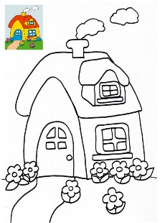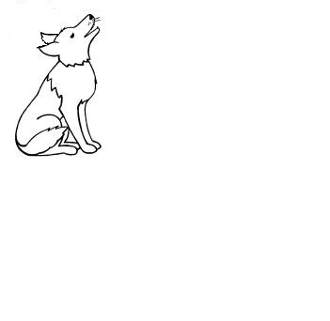[](http://www.coloriage-dessin.com/coloriage_img/coloriage-cochon-1228665099.gif)**Consigne : colorie les dessins en respectant le code couleur :**

[](http://www.coloriage-dessin.com/coloriage_img/coloriage-cochon-1228665099.gif)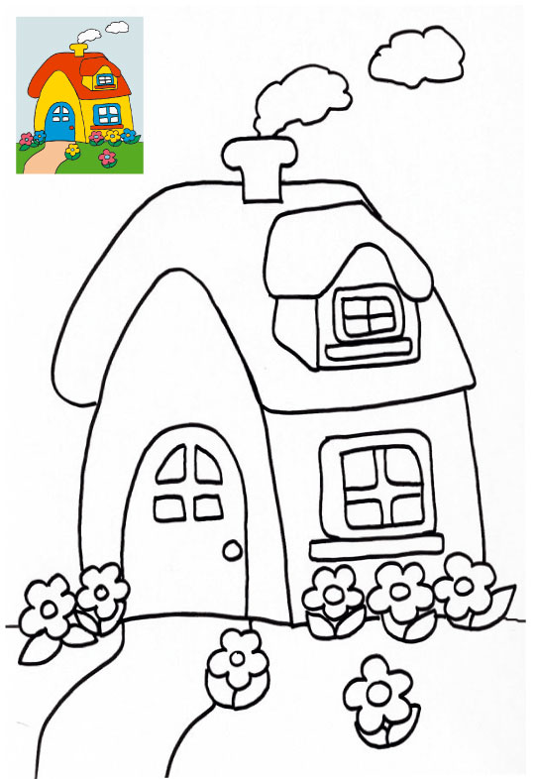[](http://www.coloriage-dessin.com/coloriage_img/coloriage-cochon-1228665099.gif)

**Consigne : retrouve les lettres du mot modèle**

|  |  |
| --- | --- |
| **MOUTON** | A P M L O Z U V X T S O Y N I |
| **LOUP** | L I U P P M E H N O Z A U P M |
| **COCHON** | P H J C T O R C E I H O G N L |
| **MAISON** | B M K F Q A Y I S L S O O V N |
| **BRIQUE** | B O Q D W E R A I Q U G H E |
| **CHEMINEE** | J C N H P E Z M W I L T N E E |
| **PAILLE** | K P D B A V I T L Z L J A H E Y |
| **BRINDILLE** | B F R Q I U N X D Y I P L T L E |

**Consigne : colorie en t’appliquant**

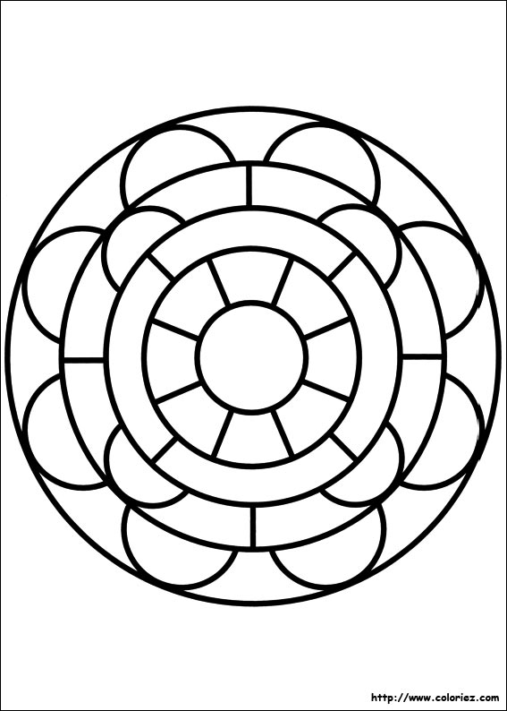

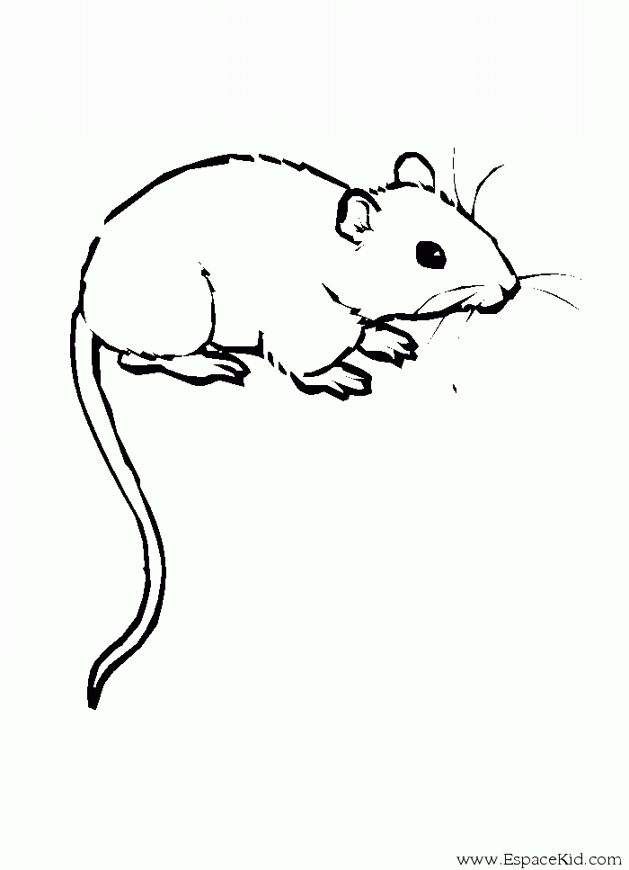[](javascript:imprime();)[](javascript:imprime();)[](javascript:imprime();)**Consigne : colorie en respectant le code couleur**

**Consigne : colorie le nombre indiqué**

|  |  |
| --- | --- |
| 3 |  |
| 6 |  |
| 2 |  |
| 4 |  |
| 5 |  |
| 1 |  |

**Consigne : écris les mots en capital.**

|  |
| --- |
| UNE BELLE POMME  Résultat de recherche d'images pour "image de pomme rouge" |
|  |
| UNE BANANE JAUNE  Résultat de recherche d'images pour "image de banane" |
|  |
| UN CITRON VERT  Résultat de recherche d'images pour "image de citron vert" |
|  |

**Consigne : colorie en t’appliquant**



**Consigne : colorie le nombre indiqué par la main**

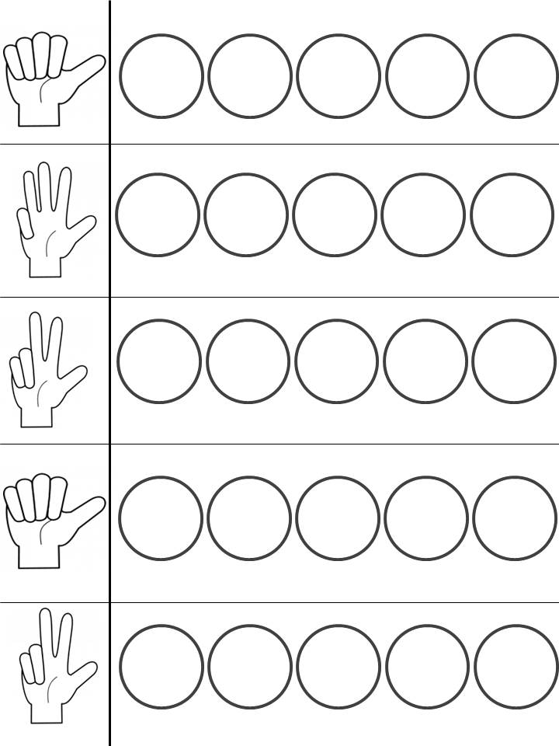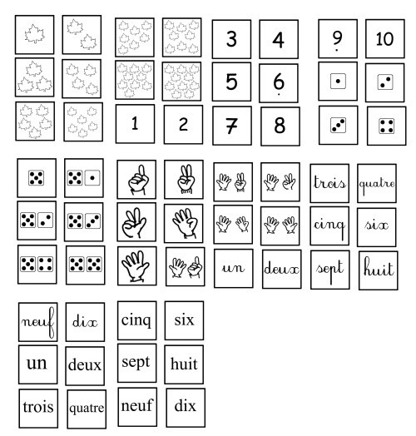

**Consigne : retrouve les lettres du mot modèle**

|  |  |
| --- | --- |
| **LUNDI** | A P M L O Z U V N T S D Y N I |
| **MARDI** | L M U P A M I H R O Z D U I M |
| **MERCREDI** | M H E C O R C D E I H D G I L |
| **JEUDI** | B J K F E A D O O D N I S L S |
| **VENDREDI** | B V Q E W D R A E Q U D H I |
| **SAMEDI** | J S N A P E Z M W E L D N E I |
| **DIMANCHE** | P D B I V M F A Z N C A H E Y |
| **SEMAINE** | I B S R E I U M X A Y I P N L E |

**Consigne : colorie en respectant le code de couleur**

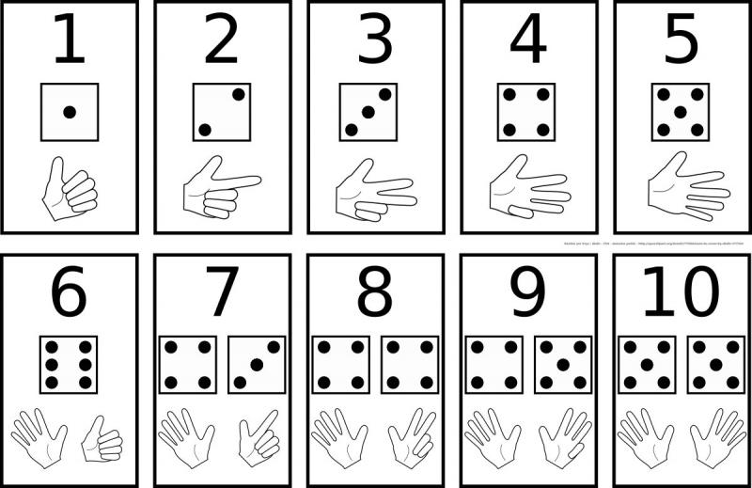

**5**



**4**

**6**

**Consigne : colorie en t’appliquant**

**[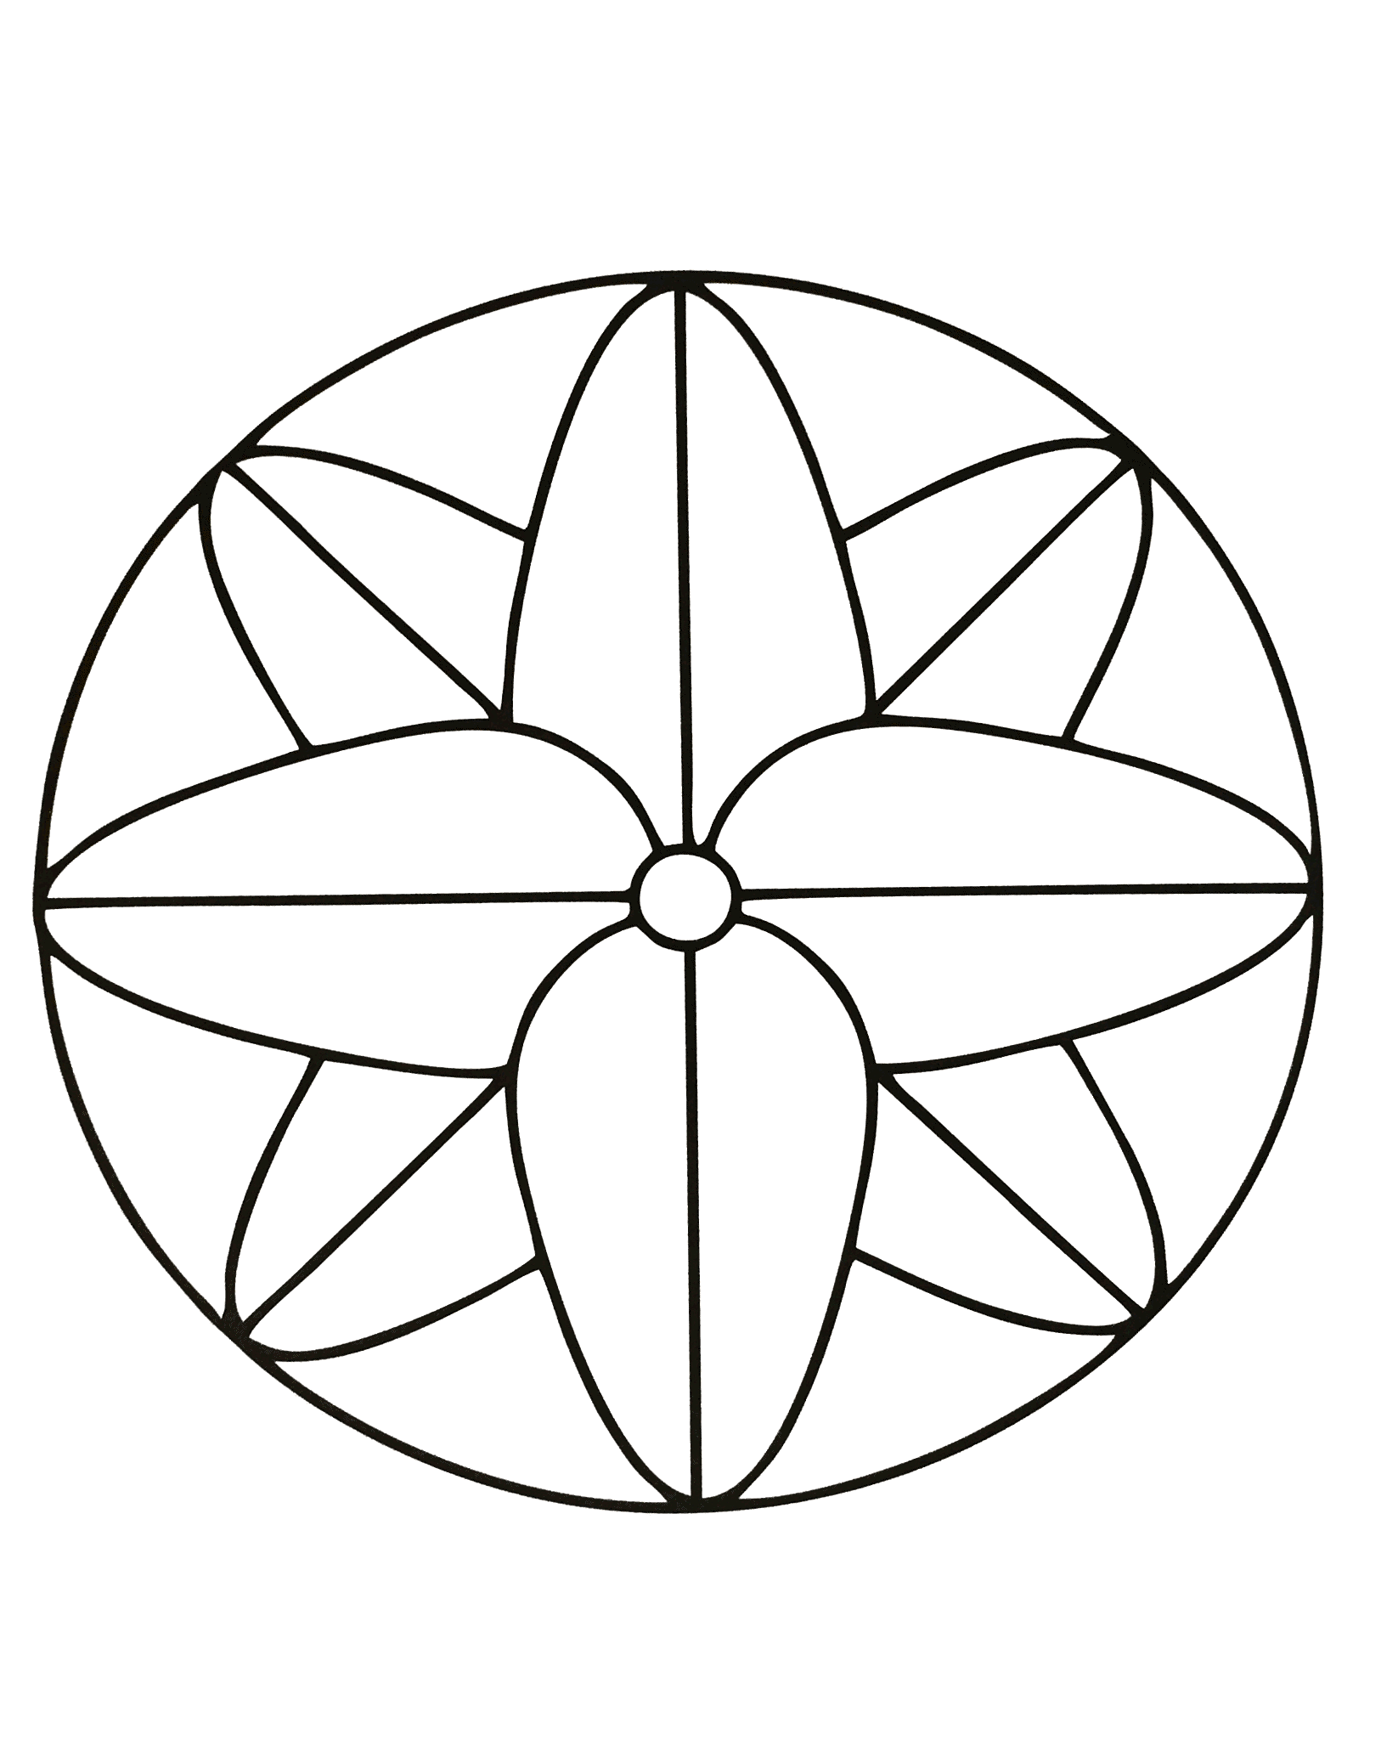](https://www.google.fr/url?sa=i&rct=j&q=&esrc=s&source=images&cd=&ved=2ahUKEwilpaCAgd3kAhUoAWMBHf_oByMQjRx6BAgBEAQ&url=https%3A%2F%2Fwww.mandalas-gratuits.net%2Fniveaux-de-difficulte%2Ffacile-enfants%2F%3Fimage%3Deasy__mandalas-a-imprimer-gratuit-19__3&psig=AOvVaw10NooyybuIrf9wbLQUoZvX&ust=1568986517956700)**